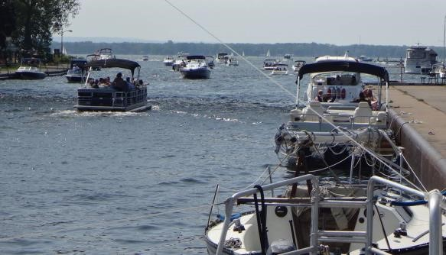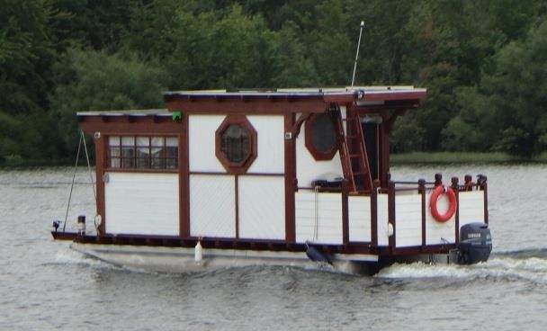

Ne reste plus qu’à traverser le lac Oneida sur lequel on ne s’attarde plus, nous avions vu que le plus beau lac du monde n’était pas si extraordinaire. Nous arrivons au Chantier pour la fin du périple. En-Dro y a sa place réservée mais ne va pas être rentré dès maintenant. Il se retrouve donc à terre, en extérieur et sera rentré d’ici quelques jours dans le hangar chauffé à 60° Fahrenheit ce qui fait 16° Celsius. Une température suffisante pour que les bouteilles ne débouchent pas spontanément. Le chantier maintient cette température car les bateaux sous hangar ont souvent besoin d’entretien et cette température permet tous les travaux style peinture, revêtement époxy ou polyester par exemple. Pour moi, cette température me parait parfaite, plus confortable certainement que dehors simplement «shrinké» comme nous étions l’année dernière.

Et sans plus de formalité, on me fait les recommandations d’usage et on m’abandonne sur mon bateau désert !

Qui connaîtrait l’adresse du syndicat des goélands navigateurs ?

Sans rancune, je vous souhaite à tous un très joyeux Noël.

Goélan’Dro *************************************************************************************

Abandonnant En-Dro et notre Goélan’dro aux bons soins du chantier Winter Harbor de Brewerton, nous louons une voiture et rejoignons Portland (Maine) par le chemin des écoliers.

Nous visitons enfin le fort Ticonderoga sur le lac Champlain commandant le passage de New York à Montréal, construit par les français sous le nom de Fort Carillon pour protéger le passage des attaques des iroquois puis des anglais.

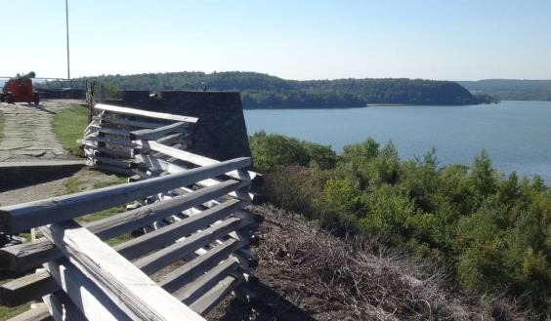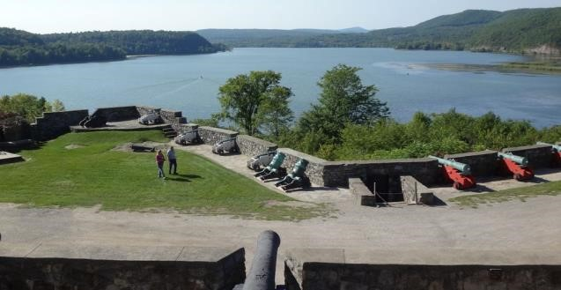

Pris ensuite par les anglais pour se protéger des français…
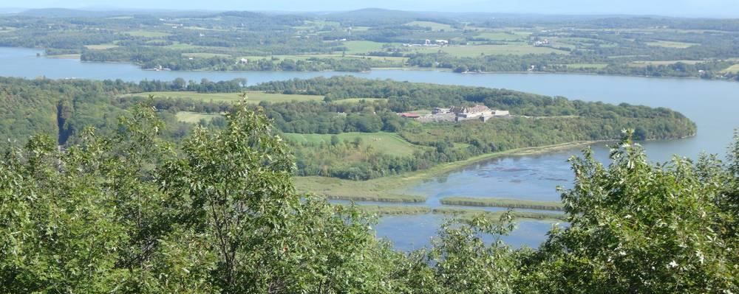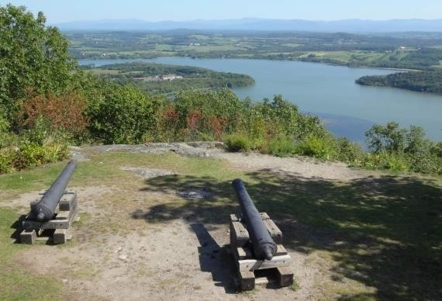

Puis balade dans le massif des Adirondacks et visite de Lake Placid, prétendue capitale mondiale des sports d’hiver, sans rire, malgré son altitude vertigineuse de 549 mètres, où eurent lieu les jeux

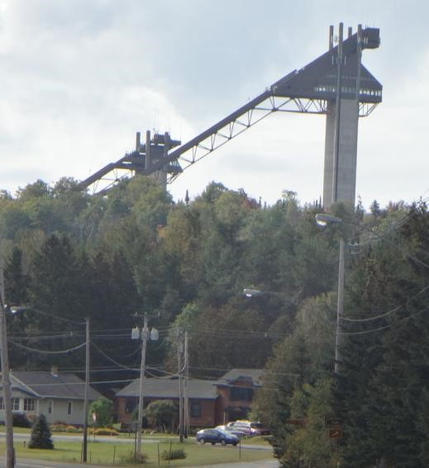

olympique d’hiver en 1932 et en 1980. On y a construit des pistes artificielles de tremplin à partir de hautes tours de béton où circulent des ascenseurs.
Le lendemain visite du fort de Crown point construit par les français, détruit par les anglais qui en reconstruisent un plus grand à proximité, détruit lui aussi mais par un incendie déclenché avec une tentative malheureuse de crêpes flambées. Ça leur apprendra à vouloir améliorer les rations militaires !

Après avoir traversé le lac Champlain, puis les Green Mountains nous allons visiter une ferme à sucre dans sa plantation d’érables à Montpelier (capitale du Vermont). La récolte ne se fait plus maintenant en incisant les troncs mais en y plantant des tuyaux reliés à un réservoir sous vide. Tout arrive dans les réservoirs qu’il n’y a plus qu’à vider.

